《如何在探究过程中帮助孩子建构科学概念的研究》
焦溪小学科学组第三次教学研讨活动
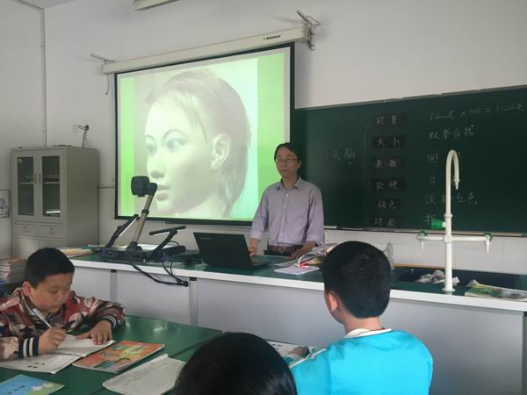
为进一步深化小学科学课程改革，提高焦溪小学科学教学质量，2016年5月20日，焦溪小学举行了科学组第三次教学研讨活动，主要围绕“如何在探究过程中帮助孩子建构科学概念的研究”的研究主题进行研究，黄海龙老师执教了五年级科学《大脑》一课。在用各种方法认识大脑的时，黄老师借助大量的物品作为学生学习的支架帮助学生独立建构人脑的模型，引导学生通过观察，发现大脑表面有沟回，而不是像学生以为的那样，大脑像“肠子一样”。利用报纸平展和团起来的比较，形象地解释了大脑表面沟回的形成原因。全课贯穿了在探究过程中帮助孩子建构科学概念的课改理念，教师创设了问题的情景，提供了丰富的有结构性的材料，引领学生在探究中体验，在体验中探究，在众多的体验中来了解大脑。

